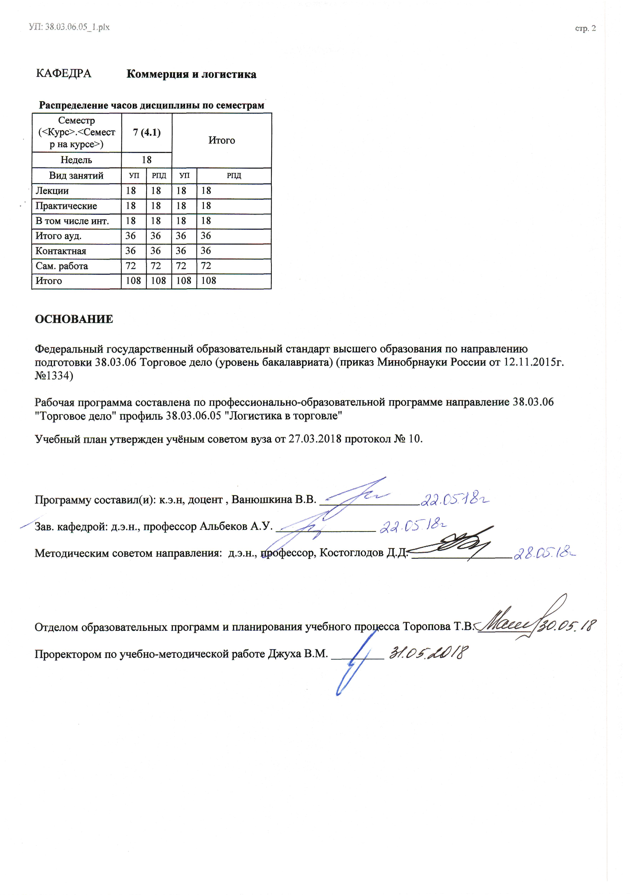

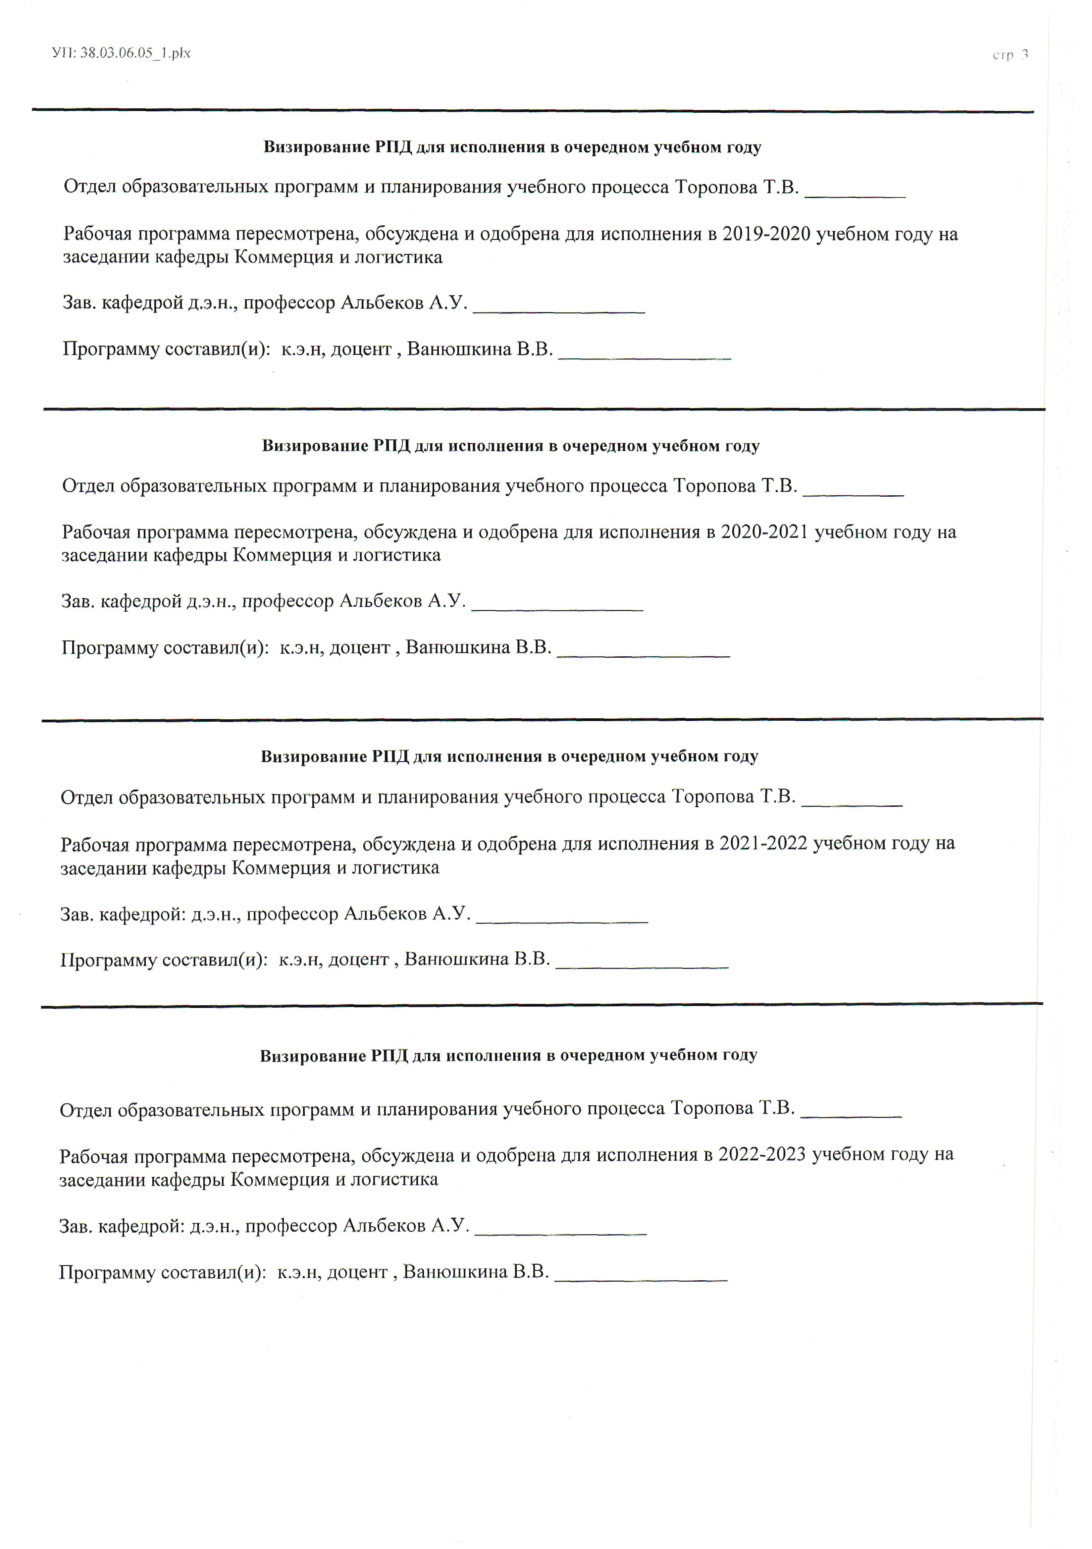

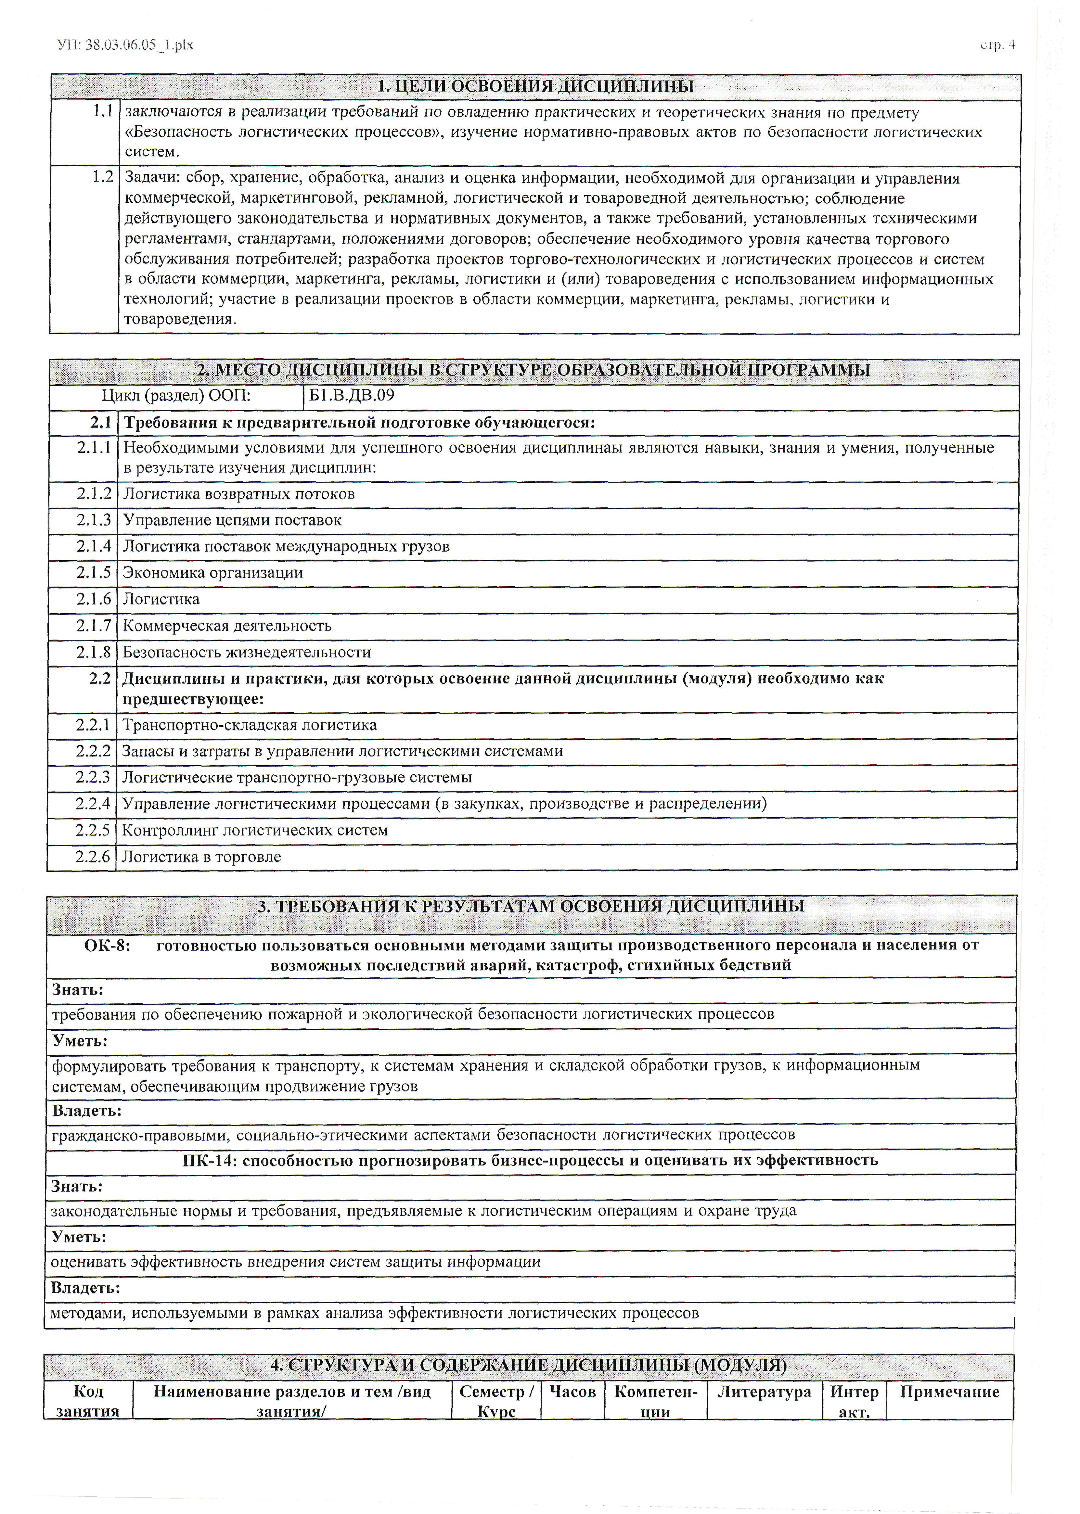

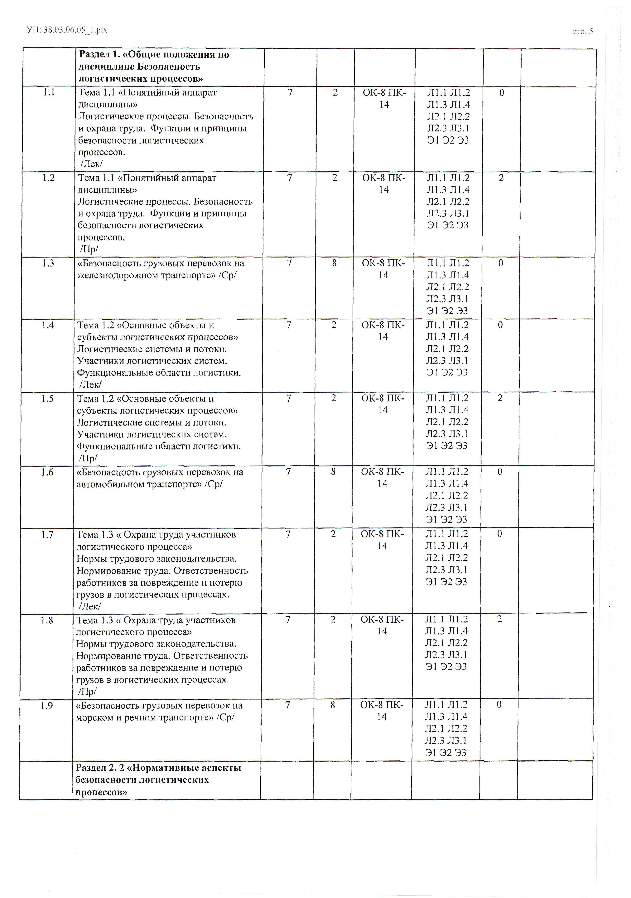

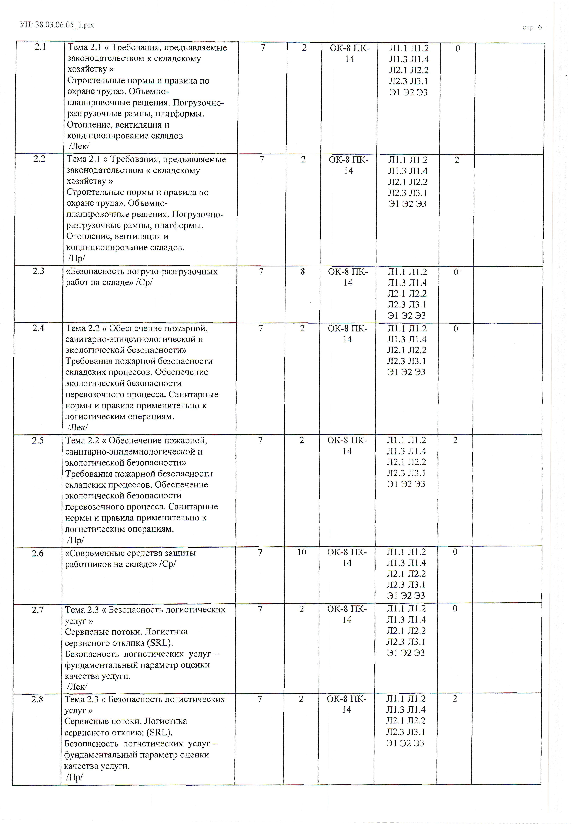

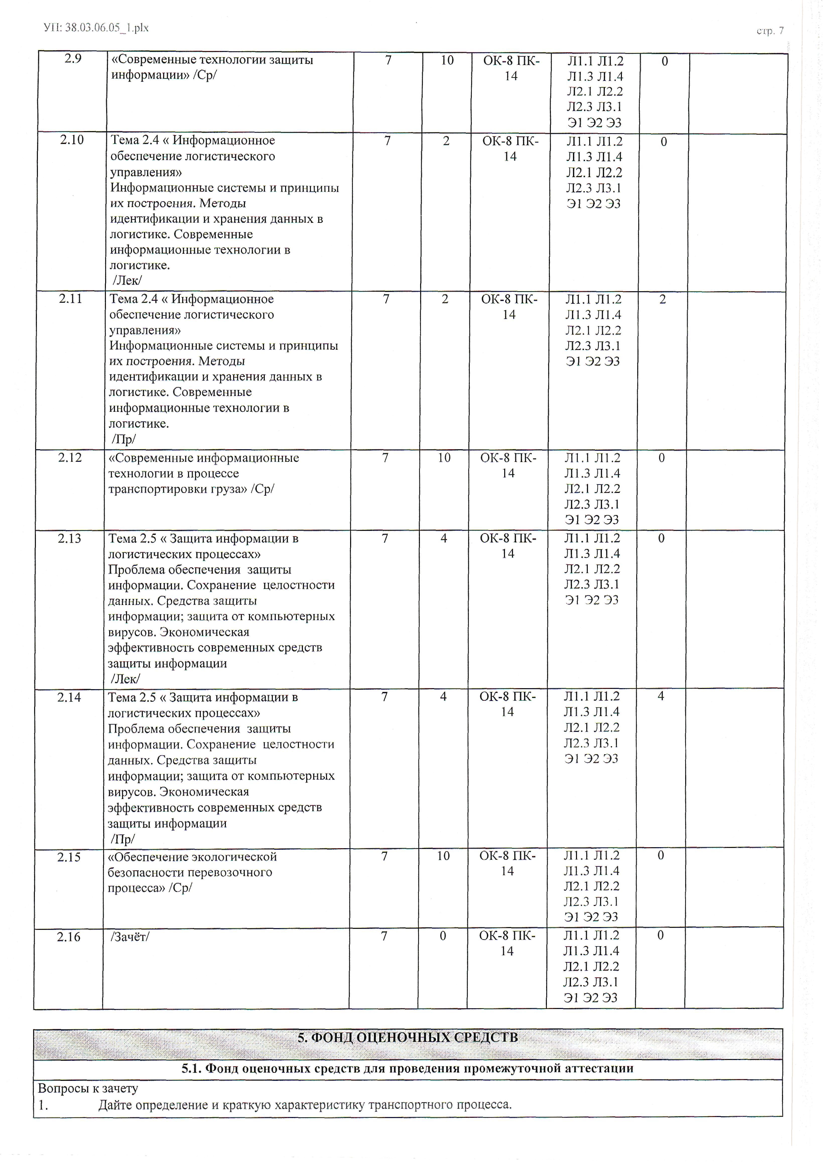

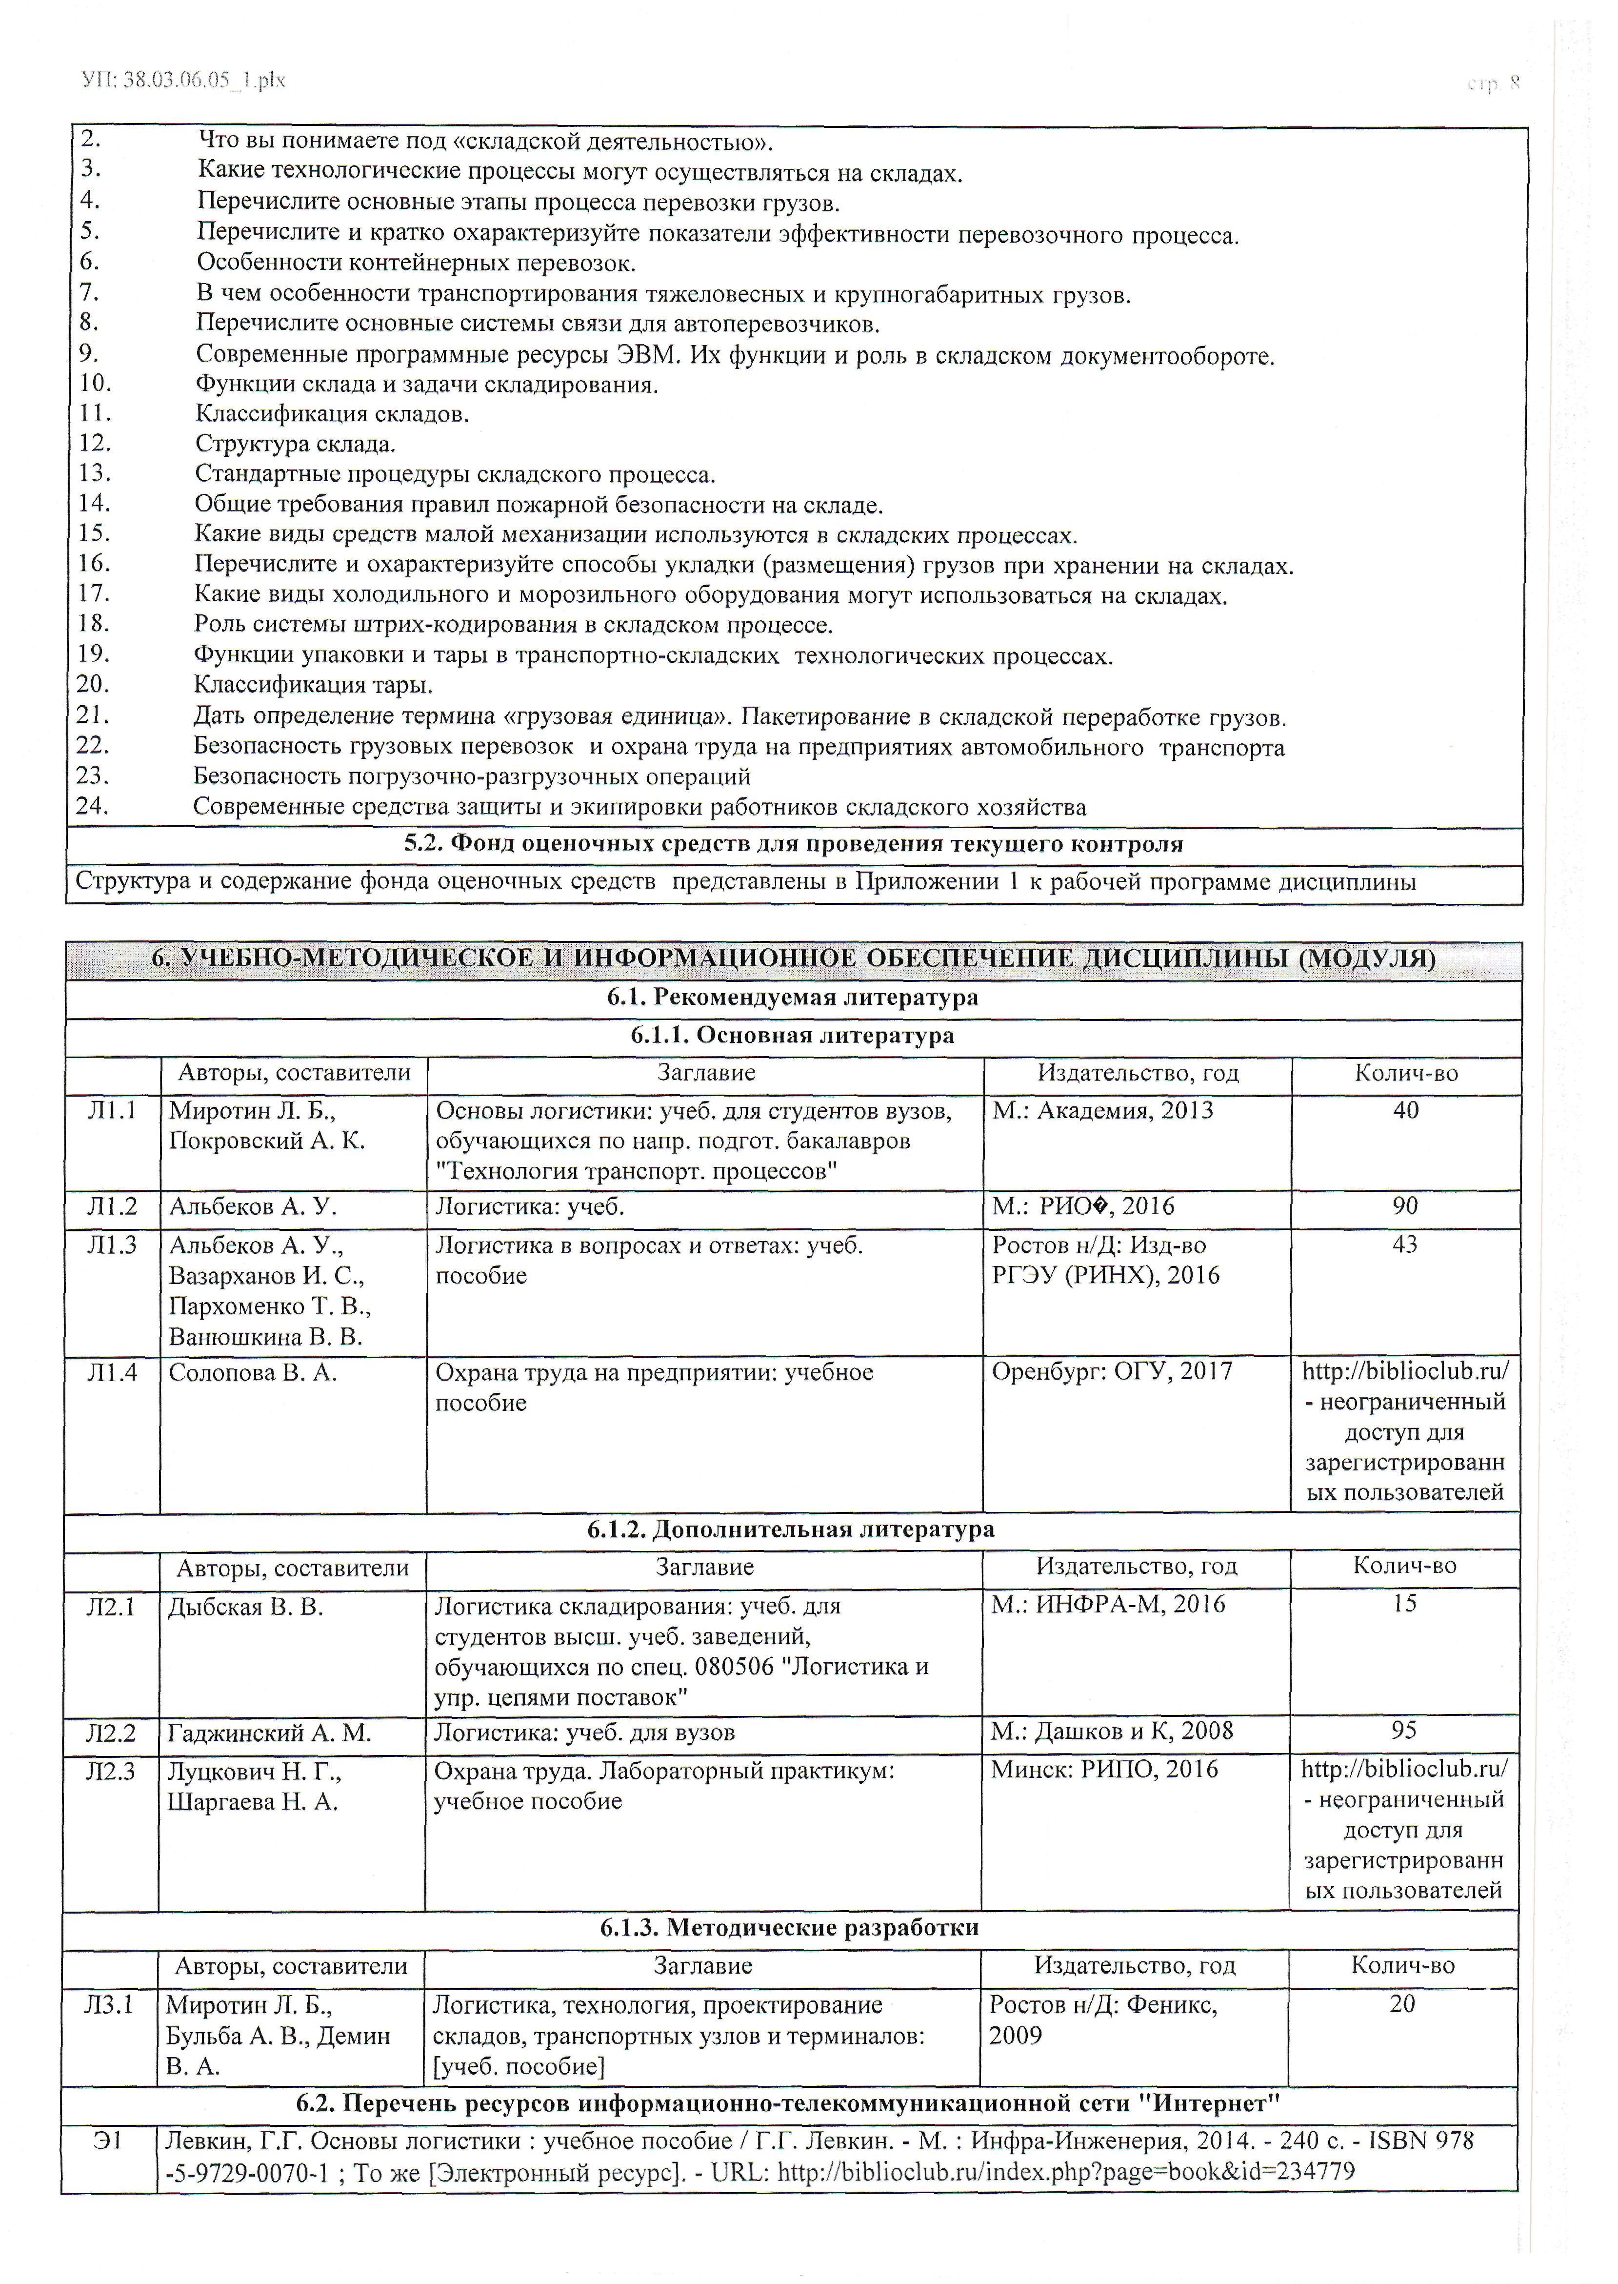

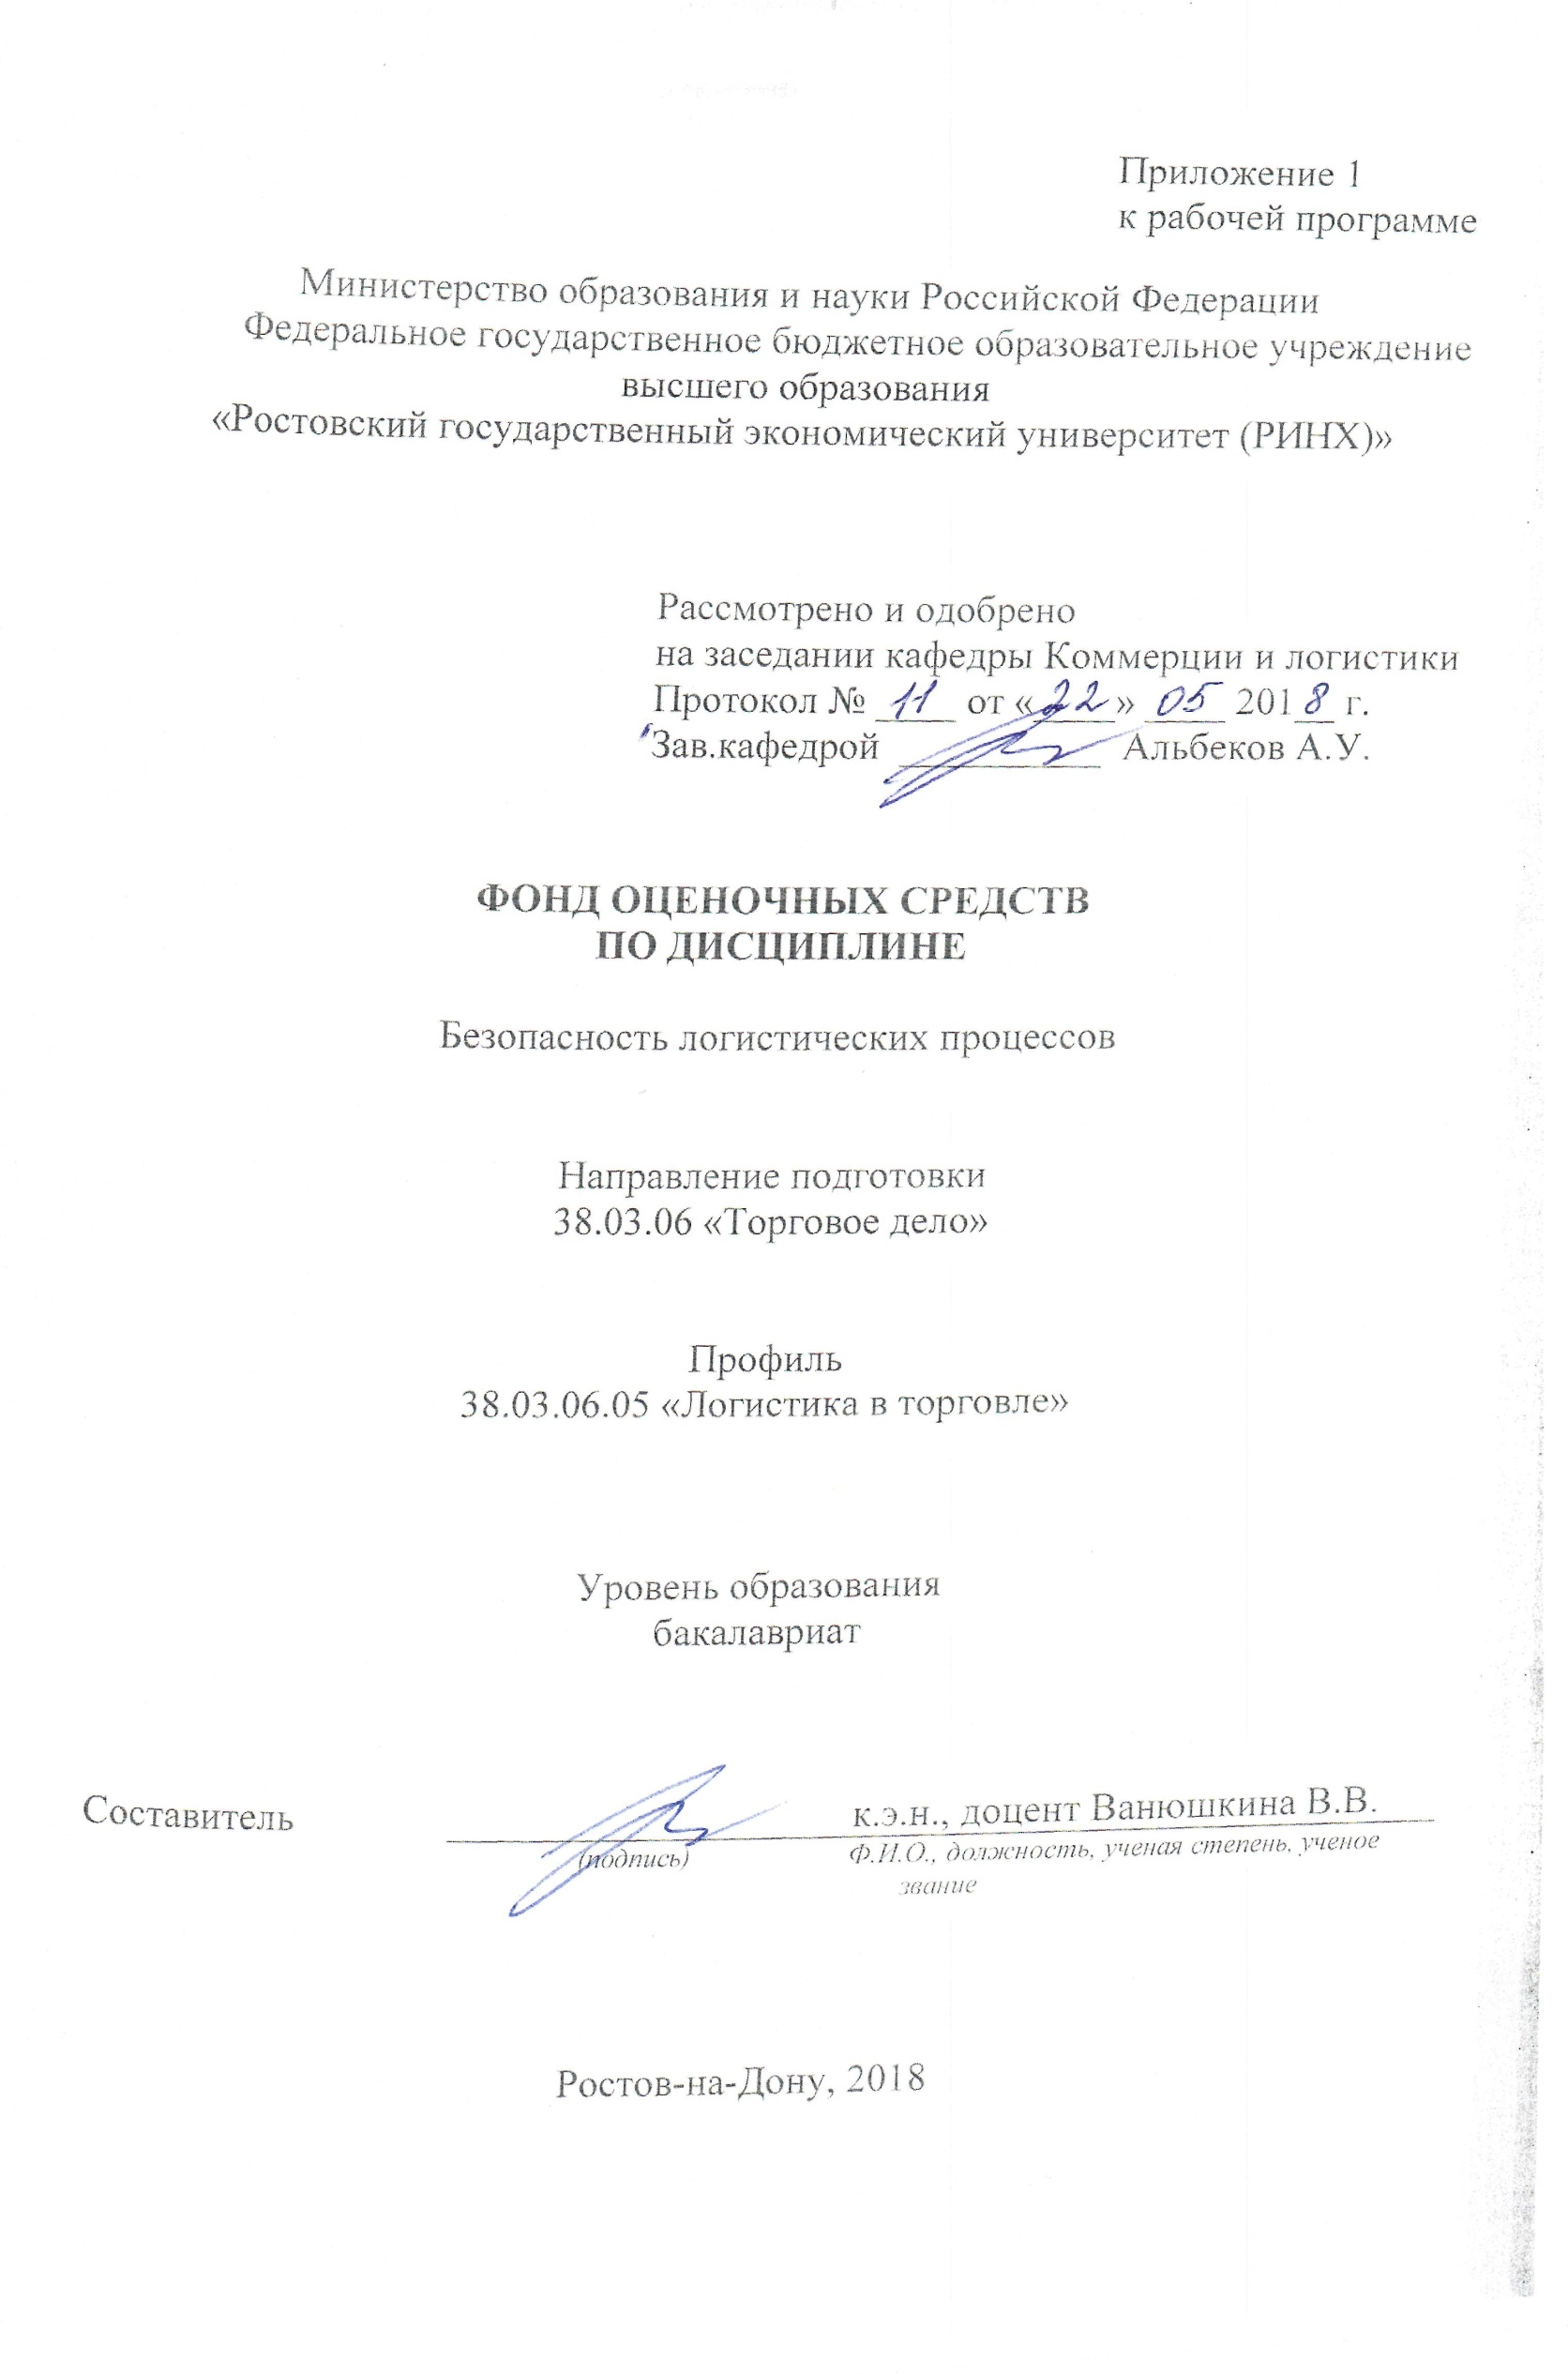

Оглавление

1 Перечень компетенций с указанием этапов их формирования в процессе освоения образовательной программы 3
2 Описание показателей и критериев оценивания компетенций на различных этапах их формирования, описание шкал оценивания 3
3 Типовые контрольные задания или иные материалы, необходимые для оценки знаний, умений, навыков и (или) опыта деятельности, характеризующих этапы формирования компетенций в процессе освоения образовательной программы 6
4 Методические материалы, определяющие процедуры оценивания знаний, умений, навыков и (или) опыта деятельности, характеризующих этапы формирования компетенций 20

1 Перечень компетенций с указанием этапов их формирования в процессе освоения образовательной программы

Перечень компетенций с указанием этапов их формирования представлен в п. 3. «Требования к результатам освоения дисциплины» рабочей программы дисциплины.

2 Описание показателей и критериев оценивания компетенций на различных этапах их формирования, описание шкал оценивания

2.1 Показатели и критерии оценивания компетенций:
ЗУН, составляющие компетенцию | Показатели оценивания | Критерии оценивания | Средства оценивания
ОК-8: готовностью пользоваться основными методами защиты производственного персонала и населения от возможных последствий аварий, катастроф, стихийных бедствий
З требования по обеспечению пожарной и экологической безопасности логистических процессов  методы защиты персонала от последствий аварий, катастроф и стихийных бедствий при осуществлении логистических процессов  способы ликвидации последствий аварий, катастроф и стихийных бедствий при осуществлении логистических процессов | поиск и сбор необходимой литературы в области безопасности, составленный обзор на основе использованной литературы, использование современных информационно- коммуникационных технологий и глобальных информационных ресурсов в процессе обеспечения безопасности в сфере логистики. | Полнота и содержательность ответа; умение пользоваться дополнительной литературой | Т-тест (вопр. 1-30),  Д-доклад (тема 1,2)
У формулировать требования к транспорту, к системам хранения и складской обработки грузов, к информационным системам, обеспечивающим продвижение грузов  оценивать ущерб от возможных последствий аварий, катастроф и стихийных бедствий для логистических процессов  использовать основные методы защиты персонала от возможных аварий, катастроф и стихийных бедствий при организации логистических процессов | Знание терминологического аппарата и основных категорий;  функций и принципов  безопасности технологических процессов; нормативно-правовых аспектов по  безопасности логистических процессов. | полнота и содержательность ответа; умение приводить примеры; умение отстаивать свою позицию; умение пользоваться дополнительной литературой при подготовке к занятиям; соответствие представленной в ответах информации материалам лекции и учебной литературы | Т-тест (вопр. 31-45),  Д-доклад (тема 3,6,7)
В гражданско-правовыми, социально-этическими аспектами безопасности логистических процессов  навыками обеспечения безопасности логистических процессов  способностями осуществлять логистические процессы, соблюдая гражданско-правовые и социально-этические аспекты безопасности | Знать требования, предъявляемые законодательством к  складскому хозяйству. Строительные нормы и правила по охране труда. Требования пожарной безопасности складских процессов | Умение пользоваться материалами аналитических источников, полнота представленной информации, умение отстаивать свою позицию | Т-тест (вопр. 46-50),  Д-доклад (тема 4,5)
ПК-14: способностью прогнозировать бизнес-процессы и оценивать их эффективность
З законодательные нормы и требования, предъявляемые к логистическим операциям и охране труда  методы прогнозирования бизнес-процессов в логистике  способы оценивания эффективности бизнес-процессов в логистике | Знать нормы трудового  Законодательства; методы нормирования труда; ответственность работников за  повреждение и потерю грузов в логистических процессах. | Содержательность ответа и его полнота  полнота и содержательность ответа; умение приводить примеры; умение пользоваться дополнительной литературой при подготовке к занятиям | Т-тест (вопр. 51-60),  Д-доклад (тема 6,7)
У оценивать эффективность внедрения систем защиты информации  использовать прогнозирование бизнес-процессов в логистике  оценивать эффективность бизнес-процессов в логистике | Владение навыками информационного обеспечения логистического управления;  Информационными системами и принципами их построения; методами  идентификации и хранения данных в логистике; современными  информационными технологиями в логистике | полнота и содержательность ответа; умение приводить примеры; умение отстаивать свою позицию; умение пользоваться дополнительной литературой при подготовке к занятиям; соответствие представленной в ответах информации материалам лекции и учебной литературы | Т-тест (вопр. 61-70),  Д-доклад (тема 8)
В методами, используемыми в рамках анализа эффективности логистических процессов  методами прогнозирования бизнес-процессов в логистических системах  способностями оценивания эффективности бизнес-процессов в логистике | поиск и сбор необходимой литературы в области анализа эффективности логистических процессов, составленный обзор на основе использованной литературы, использование современных информационно- коммуникационных технологий и глобальных информационных ресурсов с целью оценивания эффективности бизнес-процессов в логистике. | Умение пользоваться материалами аналитических источников, полнота представленной информации, умение отстаивать свою позицию | Т-тест (вопр. 71-74),  Д-доклад (тема 9)

2.2 Шкалы оценивания:
Текущий контроль успеваемости и промежуточная аттестация осуществляется в рамках накопительной балльно-рейтинговой системы в 100-балльной шкале:
50-100 баллов (зачет) - наличие в целом твердых знаний в объеме пройденного курса в соответствии с целями обучения, допускаются отдельные логические и стилистические погрешности, обучающийся усвоил основную литературу, рекомендованную в рабочей программе дисциплины;
0-49 баллов (незачет) - ответы не связаны с вопросами, наличие грубых ошибок в ответе, непонимание сущности излагаемого вопроса, неумение применять знания на практике, неуверенность и неточность ответов на дополнительные и наводящие вопросы

3 Типовые контрольные задания или иные материалы, необходимые для оценки знаний, умений, навыков и (или) опыта деятельности, характеризующих этапы формирования компетенций в процессе освоения образовательной программы

Министерство образования и науки Российской Федерации
Федеральное государственное бюджетное образовательное учреждение высшего образования
«Ростовский государственный экономический университет (РИНХ)»

Кафедра «Коммерция и логистика»

Вопросы к зачету

по дисциплине «Безопасность логистических процессов»

1. Дайте определение и краткую характеристику транспортного процесса.
2. Что вы понимаете под «складской деятельностью».
3. Какие технологические процессы могут осуществляться на складах.
4. Перечислите основные этапы процесса перевозки грузов.
5. Перечислите и кратко охарактеризуйте показатели эффективности перевозочного процесса.
6. Особенности контейнерных перевозок.
7. В чем особенности транспортирования тяжеловесных и крупногабаритных грузов.
8. Перечислите основные системы связи для автоперевозчиков.
9. Современные программные ресурсы ЭВМ. Их функции и роль в складском документообороте.
10. Функции склада и задачи складирования.
11. Классификация складов.
12. Структура склада.
13. Стандартные процедуры складского процесса.
14. Общие требования правил пожарной безопасности на складе.
15. Какие виды средств малой механизации используются в складских процессах.
16. Перечислите и охарактеризуйте способы укладки (размещения) грузов при хранении на складах.
17. Какие виды холодильного и морозильного оборудования могут использоваться на складах.
18. Роль системы штрих-кодирования в складском процессе.
19. Функции упаковки и тары в транспортно-складских технологических процессах.
20. Классификация тары.
21. Дать определение термина «грузовая единица». Пакетирование в складской переработке грузов.
22. Безопасность грузовых перевозок и охрана труда на предприятиях автомобильного транспорта
23. Безопасность погрузочно-разгрузочных операций
24. Современные средства защиты и экипировки работников складского хозяйства

Критерии оценки:
- оценка «зачтено» выставляется студентам, обладающим твердыми знаний в данном вопросе, допускается изложение ответов с отдельными ошибками, уверенно исправленными после дополнительных вопросов;
- оценка «не зачтено» если материал не раскрыт в полном объеме , непонимание сущности излагаемого вопроса, неуверенность и неточность ответов на дополнительные и наводящие вопросы».

Министерство образования и науки Российской Федерации
Федеральное государственное бюджетное образовательное учреждение высшего образования
«Ростовский государственный экономический университет (РИНХ)»

Кафедра «Коммерция и логистика»

Тесты письменные

по дисциплине «Безопасность логистических процессов»

- Банк тестов

1. Под логистикой обычно принято понимать
а) Логически обоснованные действия высших звеньев руководства по управлению предприятием и связанной с этим организацией информационного обмена и оборота финансовых средств
б) Управление материальными (или сервисными) и связанными ними информационными и финансовыми потоками с целью снижения общих затрат на продвижение товара (или услуг) от производителя к конечному потребителю
в) Логически упорядоченные функции, составляющие алгоритм управления материальными потоками и потоками услуг, а также связанными с ними информационными и финансовыми потоками с целью максимального удовлетворения потребностей клиента

2. Главным направлением сокращения затрат на продвижение продукта является
а) Минимизация простоев транспорта в пунктах получения и отправки груза
б) Оптимизация расстояний перемещений товара
в) Оптимизация запасов на всем пути движения товара

3.К особенностям железнодорожного транспорта относятся
а) регулярность перевозок и устойчивые транспортные связи между регионами
б) большая маневренность и подвижность
в) высокая скорость доставки грузов
г) возможность доставки грузов малыми партиями
д) низкие затраты на пути сообщения

4. Критерию минимума затрат на перевозку в наибольшей степени отвечает:
а) автомобильный транспорт
б) железнодорожный транспорт
в) водный транспорт
г) воздушный транспорт

5.Выбор способа транспортного обеспечения наиболее часто производят по следующим критериям
а) принадлежность транспортного средства
б) минимум затрат на перевозку
в) максимум провозной способности транспорта
г) минимум потерь груза при перевозке

6.Для выбора способа транспортного обеспечения
а) обязательно проводится детальный расчет значения критериев для анализируемых вариантов
б) всегда используют качественные оценки типа «больше» - «меньше», «дороже» - «дешевле»
в) в зависимости от обстоятельств применяют либо количественные, либо качественные оценки

7.Конкуренция между железнодорожным и речным транспортом обычно проявляется
а) при перевозках скоропортящихся и ценных грузов
б) при ограничении экологической нагрузки на окружающую среду
в) при перевозке массовых и малоценных грузов
г) на расстояниях перевозки до 1000 - 1500 км

8. Логистическая функция - это
а) Совокупность логистических операций, связанных решением задачи управления материальными, информационными и финансовыми потоками
б) Функции, содержащиеся в должностной инструкции логистического оператора
в) Функции, предусмотренные взаимными договорами предприятий - участников логистической цепи

9.К базисным логистическим функциям относятся
а) Снабжение
б) Транспортировка
в) Производство
г) Сбыт

10. Экспедитор, как участник системы выполнения заказов
а) Производит сопровождение и охрану груза в пути, выполняет операции по складской переработке груза, упаковочные и маркировочные операции
б) Контролирует наложение пломб и других средств таможенного обеспечения, составление грузовых таможенных деклараций, взаимодействие с таможенным брокером
в) Определяет условия поставки, содействует выполнению таможенных процедур, обеспечивает проведение расчетов за доставку, оформляет перевозочные документы, организует погрузочно-разгрузочныё, транспортные и складские работы

11. К особенностям водного транспорта относятся
а) низкие затраты на пути сообщения
б) высокая себестоимость перевозок
в) небольшая провозная способность
г) ограничение возможности перевозок периодом навигации
д) сравнительно малый расход топлива

12. Критерию «Минимум времени товара в пути» в наименьшей степени отвечает при высокой регулярности перевозок
а) автомобильный транспорт
б) железнодорожный транспорт
в) водный транспорт
г) воздушный транспорт

13. Выбор способа транспортного обеспечения
а) всегда производят по нескольким критериям
б) осуществляют, используя только один критерий
в) в зависимости от условий перевозки производят либо по одному, либо по нескольким критериям

14. Конкуренцию различных видов транспорта между собой можно охарактеризовать
а) как острую, поскольку предложение на рынке транспортных услуг постоянно превышает спрос
б) как относительно слабую в связи с тем, что у каждого вида транспорта имеются свои рациональные сферы использования
в) как подверженную сезонным колебаниям в зависимости от активности потребительского спроса

15. Для перевозки малоценных массовых грузов предпочтительнее использовать
а) железнодорожный транспорт
б) автомобильный транспорт
в) речной транспорт

16. Ключевую роль в управлении материальными потоками играют
а) Транспортные и экспедиционные предприятия общего пользования
б) Предприятия оптовой торговли
в) Магазины и другие точки розничной торговли
г) Коммерческо-посреднические организации, оказывающие услуги по организации оптового оборота
д) Предприятия-изготовители

17. Детальное нормативно-правовое регулирование перевозок всеми видами транспорта осуществляется
а) в главе 40 «Перевозка» Гражданского кодекса РФ
б) транспортными уставами и кодексами
в) правилами перевозок теми или иными видами транспорта

18.Общие правила перевозок грузов автомобильным транспортом содержат
а) правила заключения договоров на перевозку грузов автомобильным транспортом
б) правила выполнения отдельных видов перевозок отдельных видов грузов
в) правила выполнения отдельных технологических операций при перевозке груза
г) типовой годовой договор на перевозку грузов автомобильным транспортом
д) размеры ответственности сторон за нарушение взаимных обязательств по договору перевозки груза

19. Договор перевозки грузов автомобильным транспортом общего пользования относится к категории
а) публичных договоров
б) договоров контрактации
в) агентских договоров

20. Основной обязанностью перевозчика по договору перевозки является
а) доставить груз в пункт назначения и выдать груз управомоченному лицу
б) контролировать количество и состояние груза при его приеме у отправителя и выдаче получателю
в) обеспечить охрану груза в пути

21. В соответствии с принятой заявкой перевозчик обязан
а) подать под погрузку автотранспорт в согласованные сроки
б) подать под погрузку автотранспорт в исправном состоянии
в) подать под погрузку автотранспорт, пригодный для перевозки указанного в заявке груза
г) в конце рабочего дня представить отчет о выполнении заявки

22. Транспортные уставы и кодексы должны
а) приниматься на уровне федерального закона
б) утверждаться соответствующим министерством
в) утверждаться соответствующим транспортным министерством после согласования с Высшим арбитражным судом РФ и Минэкономики РФ

23.Если в процессе выгрузки обнаружится недостача товара, произошедшая из-за недостатка тары (например, разрыв мешка внутри штабеля, уложенного на поддон), то
а) ответственность должен нести грузоотправитель, отправивший товар в некачественной таре, если водитель доказал невозможность обнаружения им дефекта тары при приеме товара к перевозке
б) ответственность должен нести водитель, принявший товар к перевозке, что подтверждено его подписью в товарно-транспортной накладной
в) ответственность определяется на основе проведенного служебного расследования с учетом мнений заинтересованных сторон

24.Автотранспортное предприятие общего пользования
а) не вправе при наличии возможности предоставить транспортные услуги отказаться от их оказания кому бы то ни было
б) не может оказывать предпочтение кому-либо из потребителей, кроме как по основаниям, предусмотренным законом
в) должно обеспечивать единую для всех потребителей цену на услуги (тарифную плату за перевозки)
г) работает только по договорам, имеющим срок действия от года и более

25. Основной обязанностью грузоотправителя по договору перевозки является
а) произвести погрузку груза на автомобиль и контролировать количество и состояние груза при его сдаче перевозчику
б) обеспечить страхование груза на время перевозки и выполнения погрузочно-разгрузочных работ
в) оплатить перевозку

26. При погрузке товара в автомобиль водитель проверяет
а) соответствие тары свойствам перевозимого груза
б) соответствие тары требованиям стандартов
в) наружным осмотром исправность тары и упаковки груза

27. Подзаконные нормативные акты
а) утверждаются правительством или соответствующими министерствами
б) принимаются указом Президента РФ
в) - это документы, относительно которых установлено несоответствие федеральным законам

28. Если в процессе выгрузки обнаружится недостача товара внутри упаковки, целостность которой не нарушена, то
а) ответственность должен нести грузоотправитель, допустивший недостачу товара внутри упаковки, если водитель доказал свою невиновность в образовавшейся недостаче
б) ответственность должен нести водитель, принявший товар к перевозке, что подтверждено его подписью в товарно-транспортной накладной
в) ответственность определяется на основе проведенного служебного расследования с учетом мнений заинтересованных сторон

29. Предложение о заключении договора, содержащее существенные условия договора, называется
а) акцептом
б) офертой
в) акцептованной офертой

30. Основное требование к договору автомобильной перевозки товара –
а) непротиворечивость по отношению к действующему законодательству
б) полное соответствие Типовому годовому договору на перевозку грузов автомобильным транспортом
в) наличие раздела, определяющего ответственность сторон

31. Привлечение сторонних перевозчиков производится
а) на основе договоров перевозок длительного действия
б) по договорам гражданско-правового характера
в) по трудовым договорам
г) по разовым заказам
д) по распоряжению директивных органов

32.Расчет требуемого количества подвижного состава производится
а) исходя из запланированного грузооборота на планируемый период и производительности единицы подвижного состава
б) исходя из суммы средств, предусмотренных на использование транспорта, и стоимости использования одного автомобиля
в) исходя из общего километража перевозок и запаса хода каждого автомобиля

33. Индивидуальные владельцы транспортных средств могут оказывать транспортные услуги
а) на основе решения Ассоциации независимых перевозчиков
б) на основе договоров гражданско-правового характера
в) на основе трудовых договоров

34.Для расчета количества автомобилей, работающих на маршруте, необходимо
а) учесть использование грузоподъемности автомобиля
б) задать значение среднетехнической скорости автомобиля
в) иметь информацию о длительности простоев в пунктах погрузки и разгрузки
г) определить затраты на километр пробега автомобиля

35. Условиями создания собственного автопарка являются
а) наличие свободных финансовых средств
б) более низкий уровень затрат (постоянных и переменных) при том же качестве транспортного обеспечения, чем тариф стороннего перевозчика
в) более высокое качество доставки при затратах, близких к тарифам стороннего перевозчика

36. Количество груза, которое может один автомобиль в течение смены перевезти по маршруту
а) величиной тарифа за час использования автомобиля
б) определяется расстоянием перевозки
в) грузоподъемностью автомобиля и коэффициентом ее использования
г) временем погрузочно-разгрузочных работ

37. В качестве условия выбора подвижного состава для перевозки груза в первую очередь рассматривается
а) соответствие типа кузова виду перевозимого груза и способу выполнения погрузочно-разгрузочных работ
б) соответствие грузовместимости транспортного средства количеству перевозимого груза
в) соответствие себестоимости перевозок производительности автомобиля

38. Создание собственного автопарка целесообразно
а) при больших устойчивых объемах перевозок
б) при стабильной потребности в перевозках, даже в небольших объемах
в) при значительных объемах перевозок, возникающих не реже двух-трех раз в квартал

39. Затраты на использование автотранспорта в расчете на тонну грузоподъемности
а) уменьшаются при увеличении грузоподъемности транспортных средств
б) увеличиваются при увеличении грузоподъемности транспортных средств
в) не изменяются при увеличении грузоподъемности транспортных средств

40.Привлечение сторонних перевозчиков производится
а) на основе договоров перевозок длительного действия
б) по договорам гражданско-правового характера
в) по трудовым договорам
г) по разовым заказам
д) по распоряжению директивных органов

41. Выполнение операций транспортно-экспедиционного обслуживания сторонним перевозчиком
а) производится всегда
б) производится обычно при работе по договорам длительного действия
в) производится при оформлении разового заказа и предоплаты

42. Перевозка тонны груза на большегрузном транспортном средстве стоит при полной загрузке
а) дороже, чем на автомобиле меньшей грузоподъемности
б) дешевле, чем на автомобиле меньшей грузоподъемности
в) примерно столько же, как и на автомобиле меньшей грузоподъемности

43. К транспортным относятся автомобили
а) общего назначения
б) специализированные
в) специальные

44. По конструкции различают транспортные средства
а) автомобили с бортовой платформой
б) тягачи
в) прицепы
г) полуприцепы
д) автопоезда

45. К специализированным транспортным средствам относятся :
а) фургон
б) цистерна
в) автокран
г) пожарный автомобиль

46. К специальным автомобилям относятся
а) битумовоз
б) панелевоз
в) автокран
г) автомобиль-снегоочиститель

47. Класс мелкопартионных составляют перевозки
а) железобетонных изделий
б) почтовых грузов
в) коммунальных грузов
г)леса и пиломатериалов
д)торговых грузов
е) товарного бетона и раствора

48. Основными задачами при организации мелкопартионных перевозок по развозочным маршрутам являются
а) уменьшение груженого пробега автомобилей
б) уменьшение обратного порожнего пробега автомобилей
в) уменьшение нулевых пробегов автомобилей

49. По постоянным маршрутам автомобили регулярно работают на развозе
а) почтовых грузов
б) коммунальных грузов
в) продовольственных товаров постоянного спроса
г) промышленных товаров нерегулярного спроса

50. Операционная ВЭН-технология действий водителя и торгового представителя в торговых точках имеет целью
а) оптимизацию последовательности объезда торговых точек
б) сокращение пробега автомобиля и расхода топлива
в) сокращение длительности простоев автомобиля в пунктах маршрута

51. Особенность перевозок промышленных грузов состоит в том, что они
а) являются элементом материально-технического снабжения предприятия
б) обеспечивают доставку товара до конечного потребителя
в) являются элементом системы физического распределения продукта

52. Наиболее эффективной организацией перевозок промышленных грузов является
а) технология Supply Chain («цепочка поставок»)
б) технология Inventory Vanagement («управление запасами»)
в) технология Just in Time («точно вовремя»)

53. Особенностью строительного производства является
а) стационарный, территориально закрепленный характер конечной продукции
б) подвижный характер производства
в) стационарный характер производства
г) необходимость доставки готового продукта конечным потребителям

54. Особенностью перевозок строительных грузов является
а) высокая доля перевозок по кольцевым развозочным и сборным маршрутам
б) сезонный характер
в) высокая доля использования специализированного подвижного состава

55. Особенностью перевозок сельскохозяйственных грузов является
а) сезонность перевозок
б) повторность перевозок и большое количество перегрузочных операций
в) высокая плотность грузов
г) особые биологические и физико-химические свойства грузов

56. Особенностью перевозок торговых грузов является
а) более широкая номенклатура грузов по сравнению с другими видами перевозок
б) высокая повторность
в) высокая доля ручного труда на погрузочно-разгрузочных операциях
г) преобладание большегрузного транспорта при доставке груза конечному потребителю

57. Для перевозки торговых грузов в основном используются
а) фургоны
б) самосвалы
в) бортовые автомобили общего назначения
г) цистерны
д) в одинаковых пропорциях различные типы подвижного состава

58. Время окончания приема заявок на перевозку автотранспортным предприятием
а) регламентировано «Правилами перевозок грузов автомобильным транспортом»
б) не подлежит изменению по согласованию сторон
в) может корректироваться по согласованию между перевозчиком и заказчиком

59. Окончание приема заявок на перевозку автотранспортным предприятием, регламентированное «Правилами перевозок грузов автомобильным транспортом»,
а) ограничено 14:00
б) ограничено 15:00
в) ограничено 16:00

60. Логистические информационные системы
а) переводят организацию управленческих процессов в компании на более высокий уровень
б) затрудняют управленческие процессы, делают их менее гибкими
в) не влияют на организацию управленческих процессов в компании

61. Информационные системы решают следующие задачи:
а) определение стратегических целей компании
б) генерация альтернативных вариантов решения проблем
в) увеличение скорости обработки информации
г) увеличение объема обрабатываемой информации
д) минимизация ошибок при сборе и обработке информации
е) повышение обоснованности решений об использовании ресурсов и определении ответственности исполнителей
ж) снижение трудозатрат менеджеров за счет электронного обмена информацией

62. Функционирование информационных систем обеспечивается
а) международными телекоммуникационными сетями: Internet, Relcom и другими
б) международными стандартами электронного обмена данными ЕDI, DIFACT
в) спутниковыми системами связи и навигации
г) современными технологиями доставки товаров типа Just in Time
д) управлением запасами на основе технологий FIFO, LIFO, методов АВС/ХУZ

63. Интеграция информационных систем поставщиков, перевозчиков, экспедиционных компаний и потребителей обеспечивает:
а) обмен информацией между участниками доставки товара
б) контроль доставки товара в режиме реального времени
в) быстрое принятие согласованных решений в случае возникновения непредвиденных ситуаций
г) своевременный расчет и выплату заработной платы персоналу

64. Материально-технологическую базу логистической информационной системы составляют
а) подъемно-транспортное оборудование склада
б) подвижной состав транспорта
в) персональные компьютеры
г) средства связи
д) системные программы
е) прикладные программы

65. Логистическая транспортная информационная система формируется
а) с использованием линейно-циклических принципов обработки информации
б) из модулей, которые наращиваются и объединяются при постановке дополнительных задач
в) из модулей, отражающих функциональный цикл логистики

66. Основными целями логистической транспортной информационной системы являются:
а) увеличение количества доставляемых товаров
б) снижение стоимости транспортных услуг
в) обеспечение качества услуг по доставке товара

67. Для управления работой автотранспорта на доставке товара необходима рациональная организация информационных потоков
а) от момента подачи заявки на доставку до отчета по выполненной перевозке
б) только от момента составления задания на доставку до сдачи товара грузополучателю
в) только от получения товара водителем у грузоотправителя до сдачи его грузополучателю

68. Факторами, способствующими развитию информационных систем планирования и учета работы автотранспорта, являются
а) расширение объемов международных перевозок
б) доступность недорогих и производительных персональных компьютеров
в) наличие развитого программного обеспечения
г) появление новых видов подвижного состава

69. На рынке программных продуктов предлагаются средства для решения следующих задач
а) составление оптимальных маршрутов
б) выбор оптимального вида топлива для транспортного средства
в) распределение подвижного состава
г) распределение водителей по типам автомобилей
д) оперативный учет и документооборот

70. Программные средства типа электронных атласов позволяют
а) оценивать готовность грузополучателя к приему товара
б) измерять расстояние между пунктами фактического или предполагаемого маршрута
в) выполнять расчёты длины маршрутов
г) проводить расчёты времени движения по маршруту
д) получать схему и подробное описание (легенду) выбранного маршрута
е) контролировать степень загрузки транспортного средства (использование грузовместимости)

71. Автоматизированные информационные системы автотранспортного (транспортно-экспедиционного) предприятия обеспечивают решение в едином информационном пространстве следующих задач
а) выбор оптимального канала дистрибуции для данного вида товара
б) обработка заказов на доставку
в) автоматизация планирования и документооборота
г) построение оптимального маршрута
д) оперативный контроль перевозок

72. В рамках автоматизированной информационной системы возможно создание
а) только одного автоматизированного рабочего места - диспетчера по грузовым перевозкам
б) не более двух-трех автоматизированных рабочих мест - диспетчера по грузовым перевозкам (одно или два места) и менеджера по таможенному оформлению
в) нескольких автоматизированных рабочих мест

73. На рынке программных продуктов
а) предлагаются 1С: совместимые автоматизированные информационные системы для управления автотранспортом
б) отсутствуют 1С: совместимые автоматизированные информационные системы для управления автотранспортом
в) предлагаются только такие системы, которые требуют дополнительной адаптации для совместного использования с компонентой «Бухгалтерский учет» 1С: Предприятие

74. Автоматизированные системы управления предприятиями автомобильного транспорта решают задачи:
а) формировать, выписывать и обрабатывать путевые листы
б) учитывать выполненные работы и услуги по клиентам за любой период времени
в) вести учёт расхода горючего, масел и шин
г) рассчитывать заработную плату и готовить платёжные документы
д) учитывать трудоемкость складских и погрузочно- разгрузочных работ у клиента

2. Критерии оценки:
- оценка «отлично» выставляется, если обучающийся: а) выполнил работу в полном объеме с соблюдением необходимой последовательности; б) самостоятельно и рационально выбрал спецификации моделей; в) грамотно оформил представленный отчет.
- оценка «хорошо» выставляется, если выполнены требования на оценку «отлично», но допущены незначительные ошибки и неточности;
- оценка «удовлетворительно» выставляется, если выполнены требования на оценку «хорошо», но обучающийся испытывает затруднения в формулировке собственных обоснованных и аргументированных суждений;
- оценка «неудовлетворительно» выставляется, если обучающийся практически не владеет теоретическим материалом, допуская грубые ошибки, испытывает затруднения в формулировке собственных суждений, неспособен ответить на дополнительные вопросы.

Министерство образования и науки Российской Федерации
Федеральное государственное бюджетное образовательное учреждение высшего образования
«Ростовский государственный экономический университет (РИНХ)»

Кафедра «Коммерция и логистика»

Комплект заданий для контрольной работы

по дисциплине «Безопасность логистических процессов»

Вариант 1
1. Безопасность транспортных процессов.
- Охрана труда и информационная безопасность.
- Нормативно-правовые аспекты безопасности логистических процессов и охраны труда.

Вариант 2
- Погрузочно-разгрузочные рампы, платформы
- Отопление, вентиляция и кондиционирование складов.
- Обеспечение пожарной, санитарно-эпидемиологической и экологической безопасности.

Вариант 3
- Требования пожарной безопасности складских процессов.
- Обеспечение экологической безопасности перевозочного процесса.
- Санитарные нормы и правила применительно к логистическим операциям.

Вариант 4
- Охрана труда участников логистического процесса.
- Нормы трудового законодательства.
- Нормирование труда.

Вариант 5
- Ответственность работников за повреждение и потерю грузов в логистических процессах.
- Безопасность логистических услуг.
- Сервисные потоки.

Вариант 6
- Логистика сервисного отклика (SRL).
- Безопасность логистических услуг – фундаментальный параметр оценки качества услуги.
- Информационная безопасность логистических процессов.

Вариант 7
- Информационное обеспечение логистического управления.
- Комплексный подход к информационной безопасности.
- Проблемы защиты информации.

Вариант 8
- Информационная безопасность и информационные технологии.
- Обеспечение информационной безопасности в глобальной сети.
- Защита информации в логистических процессах.

Вариант 9
- Проблема обеспечения защиты информации.
- Сохранение целостности данных.
- Экономическая эффективность современных средств защиты информации.

Критерии оценки:

- оценка «отлично» выставляется, если обучающийся: а) выполнил работу в полном объеме с соблюдением необходимой последовательности; б) самостоятельно и рационально выбрал спецификации моделей; в) грамотно оформил представленный отчет.
- оценка «хорошо» выставляется, если выполнены требования на оценку «отлично», но допущены незначительные ошибки и неточности;
- оценка «удовлетворительно» выставляется, если выполнены требования на оценку «хорошо», но обучающийся испытывает затруднения в формулировке собственных обоснованных и аргументированных суждений;
- оценка «неудовлетворительно» выставляется, если обучающийся практически не владеет теоретическим материалом, допуская грубые ошибки, испытывает затруднения в формулировке собственных суждений, неспособен ответить на дополнительные вопросы.

Министерство образования и науки Российской Федерации
Федеральное государственное бюджетное образовательное учреждение высшего образования
«Ростовский государственный экономический университет (РИНХ)»

Кафедра «Коммерция и логистика»

Темы рефератов, докладов

по дисциплине «Безопасность логистических процессов»

- «Безопасность грузовых перевозок на железнодорожном транспорте»
- «Безопасность грузовых перевозок на автомобильном транспорте»
- «Безопасность грузовых перевозок на морском и речном транспорте»».
- «Безопасность погрузо-разгрузочных работ на складе»
- «Современные средства защиты работников на складе»
- «Современные технологии защиты информации»
- «Современные информационные технологии в процессе транспортировки груза»
- «Обеспечение экологической безопасности перевозочного процесса»
- «Методы идентификации и хранения данных в логистике. Современные информационные технологии в логистике»

Критерии оценки:

- оценка «отлично» выставляется, если обучающийся: а) выполнил работу в полном объеме с соблюдением необходимой последовательности; б) самостоятельно и рационально выбрал спецификации моделей; в) грамотно оформил представленный отчет.
- оценка «хорошо» выставляется, если выполнены требования на оценку «отлично», но допущены незначительные ошибки и неточности;
- оценка «удовлетворительно» выставляется, если выполнены требования на оценку «хорошо», но обучающийся испытывает затруднения в формулировке собственных обоснованных и аргументированных суждений;
- оценка «неудовлетворительно» выставляется, если обучающийся практически не владеет теоретическим материалом, допуская грубые ошибки, испытывает затруднения в формулировке собственных суждений, неспособен ответить на дополнительные вопросы.

4 Методические материалы, определяющие процедуры оценивания знаний, умений, навыков и (или) опыта деятельности, характеризующих этапы формирования компетенций

Процедуры оценивания включают в себя текущий контроль и промежуточную аттестацию.
Текущий контроль успеваемости проводится с использованием оценочных средств, представленных в п. 3 данного приложения. Результаты текущего контроля доводятся до сведения студентов до промежуточной аттестации.
Промежуточная аттестация проводится в форме зачета.
Зачет проводится по окончании теоретического обучения до начала экзаменационной сессии

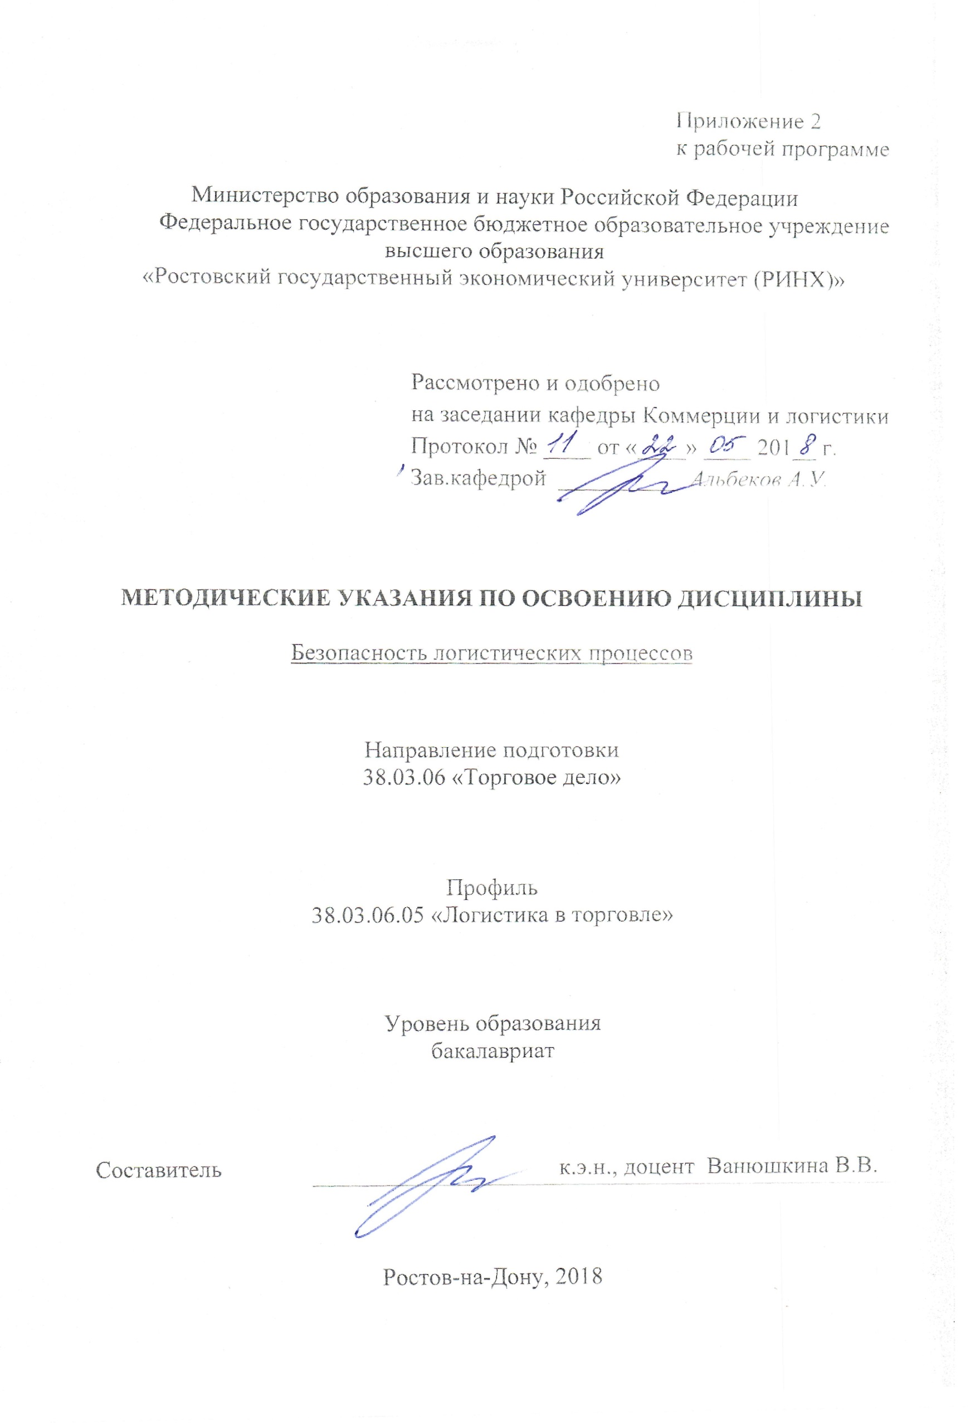

Методические указания по освоению дисциплины «Безопасность логистических процессов» адресованы студентам всех форм обучения.
Учебным планом по направлению подготовки 38.03.06 «Торговое дело» предусмотрены следующие виды занятий:
- лекции;
- практические занятия.
В ходе лекционных занятий рассматриваются: Терминологический аппарат и основные категории предмета; Синергетический эффект безопасности логистических процессов; Требования, предъявляемые законодательством к складскому хозяйству; Обеспечение пожарной, санитарно-эпидемиологической и экологической безопасности; Охрана труда участников логистического процесса; Информационное обеспечение логистического управления; Комплексный подход к информационной безопасности; Защита информации в логистических процессах; даются рекомендации для самостоятельной работы и подготовке к практическим занятиям.
В ходе практических занятий углубляются и закрепляются знания студентов по ряду рассмотренных на лекциях вопросов, развиваются навыки и знания различных методов сбора, анализа и мониторинга необходимой информации.
При подготовке к практическим занятиям каждый студент должен:
– изучить рекомендованную учебную литературу;
– изучить конспекты лекций;
– подготовить ответы на все вопросы по изучаемой теме;
–письменно решить домашнее задание, рекомендованные преподавателем при изучении каждой темы.
По согласованию с преподавателем студент может подготовить реферат, доклад или сообщение по теме занятия. В процессе подготовки к практическим занятиям студенты могут воспользоваться консультациями преподавателя.
Вопросы, не рассмотренные на лекциях и практических занятиях, должны быть изучены студентами в ходе самостоятельной работы. Контроль самостоятельной работы студентов над учебной программой курса осуществляется в ходе занятий методом устного опроса или посредством тестирования. В ходе самостоятельной работы каждый студент обязан прочитать основную и по возможности дополнительную литературу по изучаемой теме, дополнить конспекты лекций недостающим материалом, выписками из рекомендованных первоисточников. Выделить непонятные термины, найти их значение в энциклопедических словарях.
Студент должен готовиться к предстоящему лабораторному занятию по всем, обозначенным в рабочей программе дисциплины вопросам.
При реализации различных видов учебной работы используются разнообразные (в т.ч. интерактивные) методы обучения, в частности:
- интерактивная доска для подготовки и проведения лекционных и семинарских занятий;
Для подготовки к занятиям, текущему контролю и промежуточной аттестации студенты могут воспользоваться электронной библиотекой ВУЗа http://library.rsue.ru/ . Также обучающиеся могут взять на дом необходимую литературу на абонементе вузовской библиотеки или воспользоваться читальными залами вуза.

Методические рекомендации по написанию, требования к оформлению
Цель работы над рефератом - углубленное изучение отдельных вопросов из сферы профессиональной деятельности.
После ознакомления с материалами всех рефератов, заслушивании докладов на практических занятиях у студентов должно быть сформировано общее представление о современном состоянии, актуальных проблемах в области профессиональной деятельности.
Подготовка реферата состоит из нескольких этапов:
1. Выбор темы из списка тем, предложенных преподавателем.
2. Сбор материала по печатным источникам (книгам и журналам компьютерной тематики), а также по материалам в сети Интернет.
3. Составление плана изложения собранного материала.
4. Оформление текста реферата в текстовом редакторе MS Word или в OpenOffice.org Writer.
5. Подготовка 10 тестовых вопросов по теме реферата.
6. Подготовка иллюстративного и демонстрационного материала в MS Power Point или в OpenOffice.org Impress (презентация для доклада).
7. Доклад реферата на занятии (реферат должен быть доложен на одном из занятий по графику, составленному преподавателем.).
8. Компоновка материалов реферата для сдачи преподавателю (распечатанный текст, диск с текстовым файлом и файлом презентации).

Требования к оформлению текста
1. Объем реферата - 5-10 стр. текста.
2. Шрифт
- основного текста - Times New Roman Cyr 14 размер.
- заголовков 1 уровня - Times New Roman Cyr 14 размер (жирный).
- заголовков 2 уровня - Times New Roman Cyr 12 размер (жирный курсив).
3. Параметры абзаца (основной текст) - отступ слева и справа - 0, первая строка отступ - 1,27 см; межстрочный интервал - одинарный, выравнивание по ширине.
4. Параметры страницы: верхнее и нижнее поля 2,5 см; поле слева - 3,5 см.; поле справа - 2 см. Нумерация страниц - правый нижний угол.
5. Переносы автоматические (сервис, язык, расстановка переносов).
6. Таблицы следует делать в режиме таблиц (добавить таблицу), а не рисовать от руки, не разрывать; если таблица большая, ее необходимо поместить на отдельной странице. Заголовочная часть не должна содержать пустот. Таблицы - заполняются шрифтом основного текста, заголовки строк и столбцов - выделяются жирным шрифтом. Каждая таблица должна иметь название. Нумерация таблиц - сквозная по всему тексту.
7. Рисунки - черно-белые или цветные, формат BMP, GIF, JPG. Нумерация рисунков - сквозная по всему тексту.
8. Формулы - должны быть записаны в редакторе формул. Размер основного шрифта - 12. Формулы должны иметь сквозную нумерацию во всем тексте. Номер формулы размещается в крайней правой позиции в круглых скобках.
9. В конце реферата должен быть дан список литературы (не менее 10 источников, в том числе это могут быть и адреса сети Интернет). Библиографическое описание (список литературы) регламентировано ГОСТом 7.1-2003 «Библиографическая запись.
После окончания работы по подготовке текста реферата необходимо расставить страницы (внизу справа), а затем в автоматическом режиме сформировать оглавление. Оглавление должно быть размещено сразу же после титульной страницы.

Требования к оформлению презентации.
На титульной странице должно быть помещено название реферата - крупным шрифтом. А также группа и фамилия студента, подготовившего реферат, дата.Вторая страница – интерактивное оглавление (в виде гипертекстовых ссылок). По гипертекстовой ссылке оглавления должен осуществляться переход к соответствующему разделу реферата. В презентации должен быть помещен в основном иллюстративный материал для сопровождения доклада и основные положения доклада.В конце презентации реферата должен быть приведен список использованных источников.
Объем презентации – не менее 20 слайдов, время на доклад с использованием презентации – 12-15 мин.

